МИНИСТЕРСТВО ОБРАЗОВАНИЯ И НАУКИ РОССИЙСКОЙ ФЕДЕРАЦИИ

Федеральное государственное бюджетное образовательное учреждение

высшего образования

**«КУБАНСКИЙ ГОСУДАРСТВЕННЫЙ УНИВЕРСИТЕТ»**

**(ФГБОУ ВО «КубГУ»)**

**Факультет компьютерных технологий и прикладной математики**

**Кафедра вычислительных технологий**

**ЛАБОРАТОРНАЯ РАБОТА №1**

**Дисциплина: Функциональное и логическое программирование**

Работу выполнил:______________________________ А.Мирошниченко

Направление подготовки: 02.03.02 Фундаментальная информатика и информационные технологии

Преподаватель: ____________________________________А. А. Климец

Краснодар

2021

Дерево семьи.

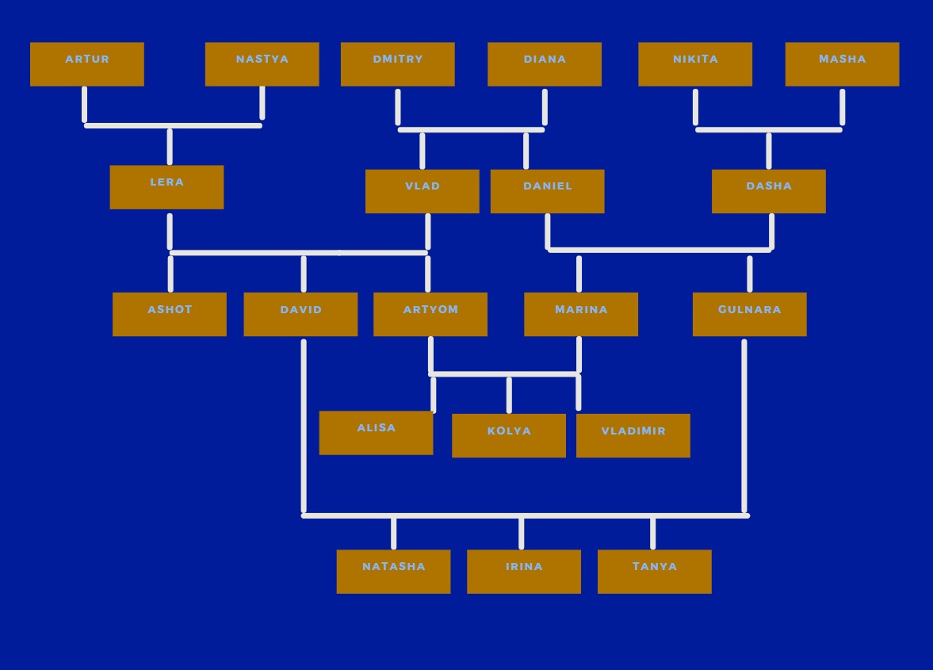

Проверка на мужчину/женщину.

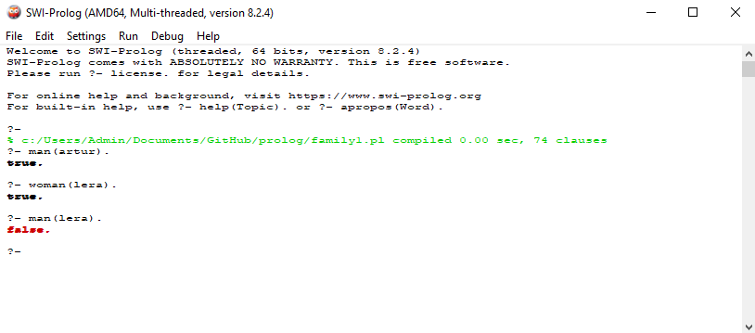

Проверка на мужчину/женщину с трассировкой.

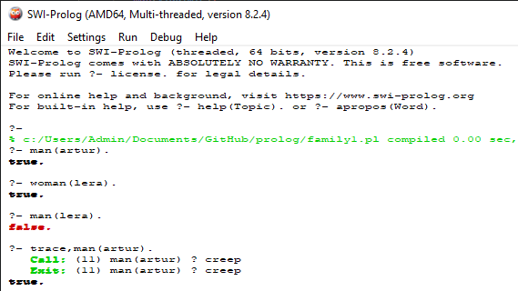

Вывод всех мужчин с трассировкой:

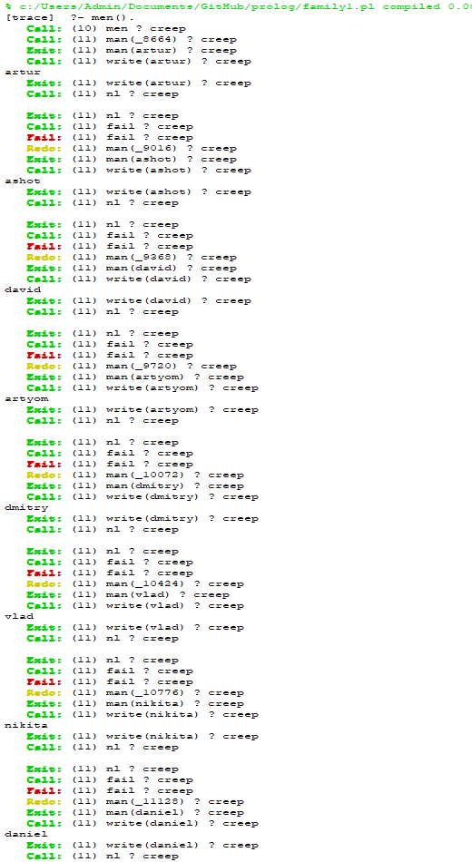

Проверка на родителя.

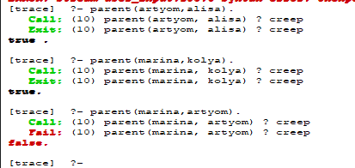

Проверка на всех братьев.

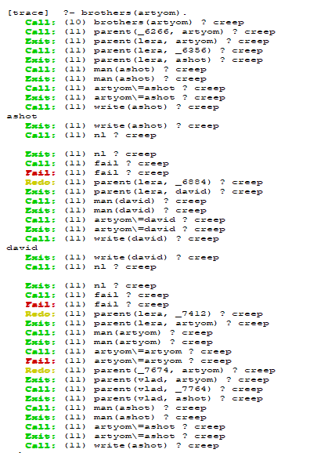

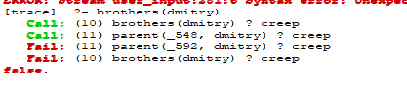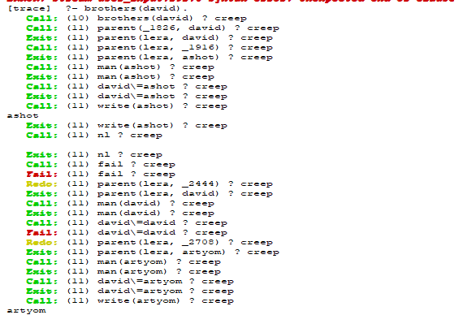

Проверка на братьев и сестер.

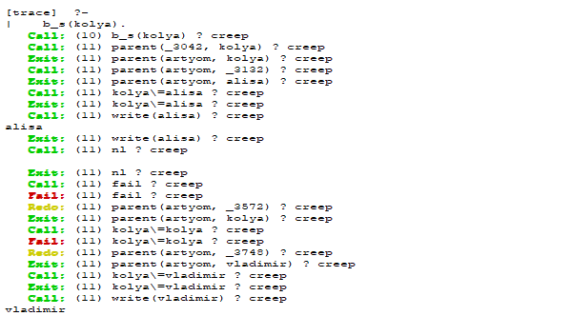

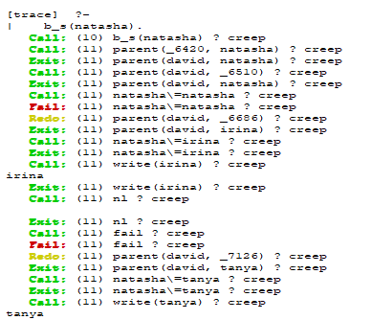

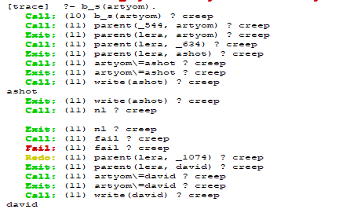

Проверка на дедов.

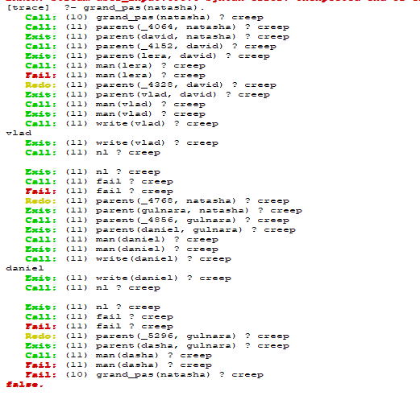

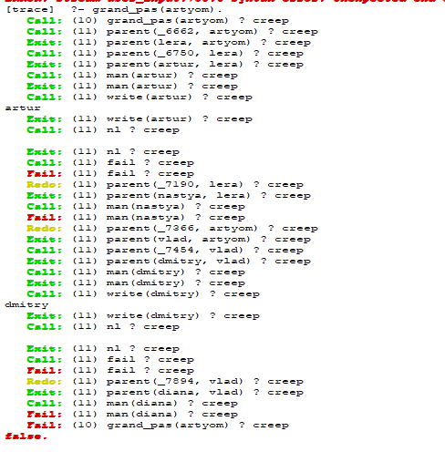

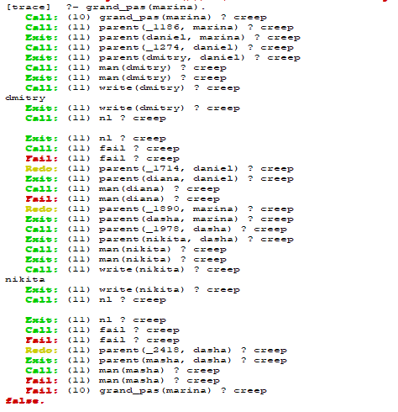

Проверка на внука и деда.

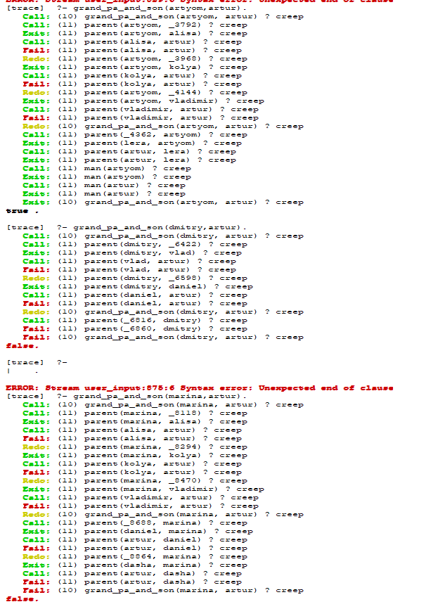

Проверка на дядей.

